NYILATKOZAT

Alulírott Koba Gizella, a SteelOniX Kft. nevében nyilatkozom, hogy az általam képviselt vállalkozás az ajánlatban/ szereplő eszközök gyártásával, kereskedelmi forgalmával üzletszerűen foglalkozó, bejegyzett főtevékenysége szerint TEÁOR-08: 25.62 Fémmegmunkálás gyártónak ,valamint kereskedőnek minősülő vállalkozás.
Az árajánlatban/megrendelés visszaigazolásban szereplő berendezések ,gépek biztonsági követelményeiről és megfelelőségének tanúsításáról szóló 21/1998.(IV.17.) IKIM rendelet szerinti gyártói megfelelőségi nyilatkozattal rendelkeznek.

NYILATKOZAT

Alulírott Koba Gizella, a SteelOniX Kft. nevében nyilatkozom, hogy az általunk szállított termékek újak, melyeket megrendelés alapján gyártunk le, illetve szerzünk be.

NYILAKOZAT

INOX eszközök Vámtarifa számáról:
Alulírott Koba Gizella, a SteelOnix Kft. hivatalos képviselője nyilatkozom, hogy az általunk gyártott/forgalmazott rozsdamentes eszközöket, bútorokat vállalkozásunk 732393-s Vámtarifaszámon értékesíti.

2015.05.21.
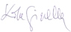
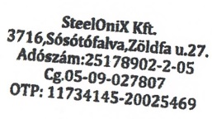
Koba Gizella
ügyvezető

